Trang 1
PHÁT TRIỂN ỨNG DỤNG IoT
KHOA KỸ THUẬT CƠ KHÍ
ĐẠI HỌC KỸ THUẬT – CÔNG NGHỆ CẦN THƠ
Giảng viên: TS. Nguyễn Đình Tứ
Email: ndtu@ctuet.edu.vn

Trang 2
GIỚI THIỆU GIẢNG VIÊN
TS. Nguyễn Đình Tứ
Trưởng Bộ môn Cơ điện tử, Khoa Kỹ thuật Cơ khí
Đại học Kỹ thuật – Công nghệ Cần Thơ
Email: ndtu@ctuet.edu.vn
Điện thoại: 0776181954

Trang 3
THÔNG TIN VỀ HỌC PHẦN
Tên học phần: Phát triển ứng dụng IoT
Tên tiếng Anh: IoT Application Development
Mã học phần: TT188
Số tín chỉ: 03 tín chỉ (30 tiết lý thuyết, 30 tiết thực hành)
Mục tiêu: Giới thiệu kiến thức cơ bản về Internet vạn vật, các yêu cầu, tiêu chuẩn và ứng dụng IoT; giúp sinh viên thiết kế, đánh giá hệ thống theo dõi và điều khiển qua Internet.

Trang 4
TÀI LIỆU THAM KHẢO
Lê Trung Quân, Huỳnh Văn Đặng và Nguyễn Khánh Thuật, Giáo trình Công nghệ Internet of Things và Ứng dụng, NXB ĐHQG TP.HCM, 2021.
Ammar Rayes và Samer Salam, Internet of Things from Hype to Reality – The Road to Digitization, 3rd Edition, Springer, 2022.
Neil Cameron, Electronics Projects with the ESP8266 and ESP32, 1st Edition, Apress, 2021.

Trang 5
NỘI DUNG
Chương 1: Giới thiệu
Chương 2: Các lĩnh vực ứng dụng IoT
Chương 3: Các kiến trúc mạng và bộ giao thức mạng IoT
Chương 4: Các nền tảng phần cứng và phần mềm IoT thông dụng
Chương 5: Điện toán đám mây, điện toán cận biên và IoT
Chương 6: Quản lý ngữ cảnh thông minh và trí tuệ nhân tạo trong IoT

Trang 6
CHƯƠNG 1: GIỚI THIỆU
1.1. Tổng quan về công nghệ Internet vạn vật
1.2. Xu thế ứng dụng IoT và các công nghệ liên quan cho đô thị thông minh ở Việt Nam
BÀI TẬP CHƯƠNG 1

Trang 7
1.1. TỔNG QUAN VỀ CÔNG NGHỆ INTERNET VẠN VẬT
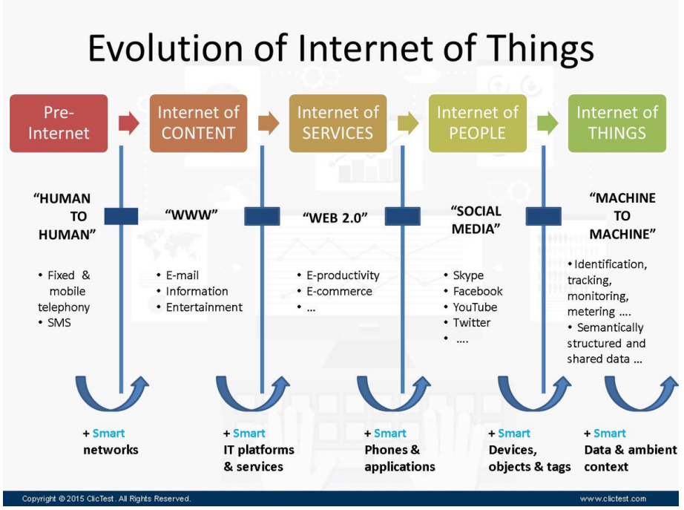
Quá trình phát triển của Internet of Things (IoT) qua 5 giai đoạn:
- Pre-Internet: Con người giao tiếp với con người (Điện thoại, SMS)
- Internet of Content: Con người truy cập nội dung trên Internet (WWW, Email, thông tin,
giải trí)
- Internet of Services: Internet cung cấp dịch vụ (E-commerce, E-productivity,...)
- Internet of People: Con người kết nối với nhau (Facebook, YouTube, Twitter, Skype,...)
- Internet of Things: Máy móc/thiết bị giao tiếp với máy móc (Thiết bị có thể nhận diện,
theo dõi, giám sát, đo lường và chia sẻ dữ liệu)
Tóm lại: Internet phát triển từ người => nội dung => dịch vụ => con người => thiết bị, và
IoT là giai đoạn mà các thiết bị thông minh kết nối, trao đổi dữ liệu với nhau.

Trang 8
1.1. TỔNG QUAN VỀ CÔNG NGHỆ INTERNET VẠN VẬT
Thế giới hiện có khoảng 20 tỷ thiết bị kết nối Internet và đang tăng trung bình 80 thiết bị mới mỗi giây. Tốc độ tăng này sẽ đạt 50 tỷ thiết bị vào năm 2020.
Đây là một trong những thống kê của Cisco về viễn cảnh “Internet vạn vật” (Internet of Things – IoTs).
Công nghệ mạng IoT đang được phát triển để mọi thiết bị, đồ vật… đều có thể kết nối và tương
tác với nhau. Điều này cho phép chúng ta tra cứu thông tin về thực phẩm ngay trên tủ lạnh, điều
khiển ô tô từ xa mà không cần trực tiếp lái xe, hoặc tích hợp cảm biến vào 4–5 triệu xe máy ở Hà
Nội hoặc TP.HCM để nhà quản lý dễ dàng kiểm soát lưu lượng giao thông.

Trang 9
1.1. TỔNG QUAN VỀ CÔNG NGHỆ INTERNET VẠN VẬT
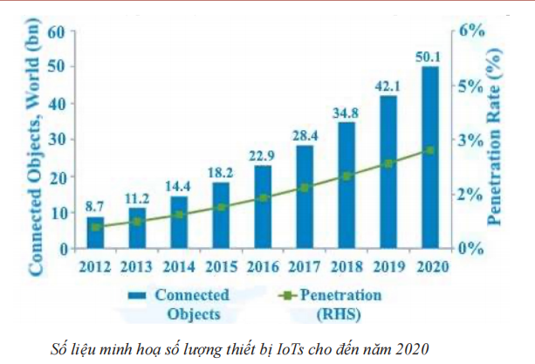
Trang 10
ĐỊNH NGHĨA IoT
IoT là mạng lưới các đối tượng/đồ vật có nhận dạng rõ ràng, được tích hợp trí thông minh phần
Mềm (software intelligence), cảm biến (sensors) và khả năng kết nối (ubiquitous connectivity) Internet ở mọi nơi.
Trước khi định nghĩa IoT, có thể liệt kê các thành phần nền tảng quan trọng nhất. Ở dạng đơn
giản, IoT có thể được xem là một mạng gồm các phần tử vật lý được hỗ trợ bởi:
• Cảm biến_Sensors: thu thập thông tin.
• Bộ nhận dạng_Identifiers: xác định nguồn dữ liệu (ví dụ: cảm biến, thiết bị).
• Phần mềm_Software: phân tích dữ liệu.
• Kết nối Internet_Internet connectivity: giao tiếp và gửi thông báo.

Trang 11
BỐI CẢNH VÀ ĐỊNH NGHĨA IoT ĐẦY ĐỦ HƠN
Trước khi trình bày tổng quan lịch sử của Internet và đi sâu vào Internet vạn vật (IoTs), cần đưa ra định nghĩa và các yêu cầu nền tảng của IoT để người mới tiếp cận có cơ sở hiểu vấn đề.
Giả định rằng Internet đã quen thuộc và không cần định nghĩa thêm. Vậy “Things” thực sự có
nghĩa là gì? Things có thể là “bất cứ thứ gì” và “mọi thứ” từ thiết bị gia dụng, tòa nhà, ô tô, con
người, động vật, cây cối, thực vật, v.v.
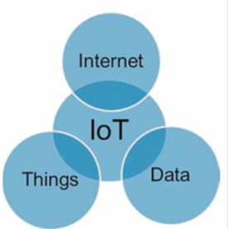
Định nghĩa IoT ở dạng đơn giản.

Trang 12
ĐỊNH NGHĨA IoT ĐẦY ĐỦ HƠN
Một định nghĩa đầy đủ hơn nên bao gồm cả “Tiêu chuẩn”_Standards và “Quy trình”_Processes, cho phép các “Things” kết nối thông qua “Internet” để trao đổi “Dữ liệu”, sử dụng các “Tiêu chuẩn” của ngành nhằm bảo đảm khả năng tương tác và cho phép thực hiện các “Quy trình” hữu ích, phần lớn được tự động hóa.
• Dữ liệu (Data): Chuyển đổi dữ liệu thành thông tin có giá trị/trí tuệ để đưa ra quyết định tốt hơn.
• Quy trình (Process): Cung cấp đúng thông tin cho đúng người hoặc máy móc vào đúng thời
điểm.
• Things: Các thiết bị và đối tượng vật lý được kết nối với Internet và với nhau để hỗ trợ ra quyết
định thông minh, thường được gọi là IoT.
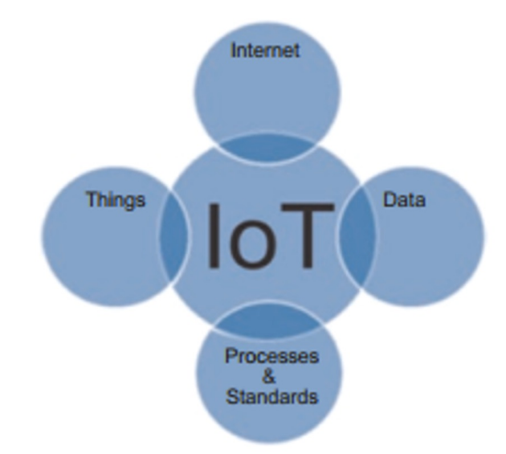
Định nghĩa IoT ở dạng đầy đủ hơn.

Trang 13
YÊU CẦU CƠ BẢN CỦA MỘT GIẢI PHÁP IoT
Làm thế nào để theo dõi và điều khiển các đối tượng từ bất kỳ đâu trên thế giới?
Các yêu cầu cơ bản của IoT là mỗi “thing” phải có một danh tính duy nhất (ví dụ: địa chỉ IP), có khả năng giao tiếp giữa các thing (ví dụ: truyền thông không dây), và có khả năng cảm nhận thông tin cụ thể về thing đó (cảm biến).
Với 4 yêu cầu trên, có thể theo dõi các đối tượng từ bất kỳ nơi nào trên thế giới. Một yêu cầu nền tảng khác là phải có môi trường để giao tiếp. Yêu cầu này thường được đáp ứng bởi mạng viễn thông.

Trang 14
TẠI SAO CẦN THEO DÕI VÀ ĐIỀU KHIỂN ĐỐI TƯỢNG?
Có nhiều lý do để theo dõi và điều khiển đối tượng từ xa qua Internet:
• Cho phép chuyên gia theo dõi và điều khiển đối tượng (ví dụ: theo dõi nhiệt độ hoặc huyết áp của bệnh nhân ngay tại nhà).
• Tìm hiểu về đối tượng bằng cách hướng điện thoại thông minh vào đối tượng quan tâm; chẳng hạn tìm kiếm những thứ mà các công cụ tìm kiếm như Google hiện chưa cung cấp, ví dụ: “chìa khóa xe của tôi ở đâu?”.
• Cho phép cơ quan quản lý vận hành các đối tượng trong thành phố thông minh một cách tối ưu (ví dụ: năng lượng, giấy phép lái xe và các giấy tờ khác, người cao tuổi).
• Cung cấp các hình thức giải trí và trò chơi có chi phí phù hợp hơn cho trẻ em và người lớn. Đây đều là những cơ hội kinh doanh và dịch vụ rất lớn, tạo tác động kinh tế cho người tiêu dùng, doanh nghiệp, chính phủ, bệnh viện và nhiều tổ chức khác.

Trang 15
AI SẼ THEO DÕI VÀ ĐIỀU KHIỂN?
Việc theo dõi và điều khiển dịch vụ IoT có thể do con người hoặc máy móc thực hiện.
Ví dụ: chủ nhà theo dõi nhà bằng thiết bị di động, điều khiển đèn và điều hòa; nhà cung cấp dịch vụ theo dõi và điều khiển dịch vụ cho khách hàng tại trung tâm vận hành mạng (NOC).

Trang 16
Trang 16

Trang 17
BẢO ĐẢM AN NINH NHƯ THẾ NÀO?
Bảo mật IoT là vấn đề quan trọng vì dữ liệu có thể đến từ các cảm biến bên ngoài, kể cả thiết bị di động và thiết bị của bên thứ ba.
BYOD (mang thiết bị của riêng bạn) cho phép thiết bị bên thứ ba và nguồn dữ liệu không thuộc doanh nghiệp truy cập mạng.

Trang 18
CÁC KHU VỰC IoT DỄ BỊ TẤN CÔNG
• Dữ liệu trong quá trình truyền có thể bị nghe lén nếu giao thức không được bảo mật và mã hóa.
• Kiểm soát API của thiết bị có thể bị lợi dụng để chiếm quyền điều khiển mạng.

Trang 19
CÁC KHU VỰC IoT DỄ BỊ TẤN CÔNG
• Dữ liệu IoT có thể bị truy cập trái phép hoặc lưu trữ không an toàn.
• Dữ liệu có thể bị giả mạo qua Bluetooth.
• Có nguy cơ đánh cắp thông tin xác thực và mật khẩu mặc định.

Trang 20
MÔ HÌNH IoT BỐN CẤP
1. Cấp thiết bị: cảm biến và cơ cấu chấp hành.
2. Cấp mạng: gateway, router, switch và các thành phần mạng.
3. Cấp nền tảng dịch vụ: triển khai, cấu hình, bảo mật, quản lý và giám sát thiết bị.
4. Cấp ứng dụng: các ứng dụng hoạt động trong mạng IoT.

Trang 21
ƯU ĐIỂM CỦA MÔ HÌNH BỐN CẤP
• Giảm độ phức tạp.
• Chuẩn hóa thành phần và giao diện.
• Kỹ thuật mô-đun, giúp phần cứng và phần mềm giao tiếp với nhau.

Trang 22
ƯU ĐIỂM CỦA MÔ HÌNH BỐN CẤP
• Tăng khả năng tương tác giữa các nhà cung cấp.
• Tăng tốc đổi mới.
• Đơn giản hóa việc học và phát triển giải pháp IoT.

Trang 23
CÁC YẾU TỐ THÚC ĐẨY IoT
IoT đã trở thành động lực mạnh mẽ cho chuyển đổi doanh nghiệp và tạo tác động trong nhiều ngành, lĩnh vực xã hội. Sự thay đổi được thúc đẩy bởi công nghệ và các yêu cầu mới về kinh doanh, xã hội.

Trang 24
SỰ HỘI TỤ CỦA IT VÀ OT
OT là thế giới của nhà máy công nghiệp, thiết bị điều khiển và tự động hóa, bao gồm máy móc, bộ điều khiển, cảm biến và cơ cấu chấp hành.
IT tập trung vào tính toán, lưu trữ dữ liệu và mạng để hỗ trợ hoạt động kinh doanh.

Trang 25
SỰ HỘI TỤ CỦA IT VÀ OT
IT và OT truyền thống được quản lý riêng biệt. OT phụ thuộc vào dữ liệu thời gian thực và các quy trình được kiểm thử, tin cậy; nhiều nhà máy phải hoạt động 24×7 và không thể dừng để cập nhật phần mềm.

Trang 26
UBER
Nền tảng Internet của Uber kết nối hành khách với tài xế. Vì số lượng xe có thể tham gia gần như không giới hạn, Uber cần mở rộng quy mô rất nhanh với chi phí biên thấp.

Trang 27
UBER VÀ IoT
Uber sử dụng cảm biến trên điện thoại của tài xế để theo dõi hành vi. Dữ liệu con quay hồi chuyển, GPS và gia tốc kế giúp xác định chuyển động, tốc độ, thời điểm bắt đầu và dừng xe.

Trang 28
UBER EATS
Uber được trình bày trong tài liệu như một ví dụ về doanh nghiệp dựa trên nền tảng Internet.

Trang 29
AIRBNB
Airbnb là dịch vụ Internet cho phép đăng tin, tìm kiếm và thuê chỗ ở. Công ty được thành lập năm 2008 tại San Francisco bởi Brian Chesky và Joe Gebbia.

Trang 30
AMAZON
Amazon khởi đầu năm 1994 với hoạt động bán sách trực tuyến rồi mở rộng sang nhiều nhóm hàng. Internet giúp Amazon thay đổi mô hình bán lẻ truyền thống và kết nối với các đối tác cung ứng.

Trang 31
Trang 31

Trang 32
TESLA
Tesla Motors được thành lập năm 2003 bởi một nhóm kỹ sư tại Thung lũng Silicon với mục tiêu phát triển xe điện. Tesla là ví dụ tiêu biểu về việc kết hợp Internet, cảm biến và công nghệ ô tô.

Trang 33
TESLA
Tesla Roadster ra mắt năm 2008 với phạm vi 245 dặm cho mỗi lần sạc. Năm 2012, Tesla ra mắt Model S.

Trang 34
TESLA VÀ IoT
Tesla được xem là một ví dụ tiêu biểu của IoT vì chuyển mô hình sản xuất truyền thống sang mô hình dựa trên Internet và tích hợp hàng nghìn cảm biến.

Trang 35
Ô TÔ TỰ LÁI
Ô tô tự lái gồm bán tự động và hoàn toàn tự động. Xe bán tự động thực hiện một số nhiệm vụ tự lái; xe hoàn toàn tự động có thể đi từ điểm xuất phát đến điểm đích mà không cần tương tác của người lái.

Trang 36
Ô TÔ TỰ LÁI
Xe tự lái sử dụng nhiều cảm biến, radar và camera để thu thập thông tin. GPS và hệ thống định vị được kết hợp với dữ liệu cảm biến để xác định vị trí và xây dựng mô hình 3D môi trường xung quanh.

Trang 37
Ô TÔ TỰ LÁI
Hệ thống điều khiển xử lý mô hình môi trường để tìm đường tối ưu, tránh vật cản và điều khiển cơ cấu chấp hành. IoT hỗ trợ giao tiếp giữa các thành phần xe, xe với hạ tầng và giữa các xe.

Trang 38
SỰ BÙNG NỔ CỦA THIẾT BỊ DI ĐỘNG
Lưu lượng dữ liệu di động tăng mạnh do số người dùng và mức tiêu thụ dữ liệu trên mỗi người dùng tăng. IoT thúc đẩy việc kết nối con người với đồ vật và cho phép theo dõi, điều khiển từ xa theo thời gian thực.

Trang 39
SỰ BÙNG NỔ CỦA MẠNG XÃ HỘI
Mạng xã hội và các dịch vụ đám mây là ví dụ về quá trình chuyển dịch quy mô lớn lên đám mây. Điều này góp phần tạo ra sự bùng nổ dữ liệu.

Trang 40
PHÂN TÍCH TẠI BIÊN
Big Data là lượng dữ liệu cực kỳ lớn được tạo ra và tích lũy bởi hệ thống. Dữ liệu lớn có thể được phân tích để tìm mẫu và thu được thông tin chuyên sâu; thường cần kỹ thuật thống kê do con người không thể xử lý trực tiếp toàn bộ dữ liệu.

Trang 41
DỮ LIỆU CÓ CẤU TRÚC VÀ PHI CẤU TRÚC
Dữ liệu có cấu trúc được tổ chức thành hàng và cột, ví dụ dữ liệu khách hàng, bán hàng và tồn kho.
Dữ liệu phi cấu trúc khó tổ chức, ví dụ hình ảnh, X-quang, video, dữ liệu mạng xã hội và dữ liệu máy móc kết hợp với văn bản.

Trang 42
Trang 42

Trang 43
ĐIỆN TOÁN ĐÁM MÂY VÀ ẢO HÓA
Điện toán đám mây cho phép doanh nghiệp thuê ngoài toàn bộ hoặc một phần hạ tầng tính toán cho các nhà cung cấp đám mây công cộng như Amazon AWS, Microsoft Azure và Google Compute Engine.

Trang 44
SỰ BÙNG NỔ CÔNG NGHỆ
Phần cứng IoT như cảm biến, Raspberry Pi và Arduino được phát triển nhanh hơn và có giá thấp hơn. Các thiết bị này đang thay đổi hành vi người dùng và tạo ra cơ hội kinh doanh mới.

Trang 45
HỘI TỤ / CHUYỂN ĐỔI SỐ
Hội tụ mô tả việc các công nghệ, quy trình và dữ liệu trước đây tách biệt kết hợp để tạo ra sản phẩm, dịch vụ và trải nghiệm mới. Điện thoại thông minh là ví dụ điển hình: máy ảnh, sổ địa chỉ, bản đồ và trình phát đa phương tiện.

Trang 46
Trang 46

Trang 47
TỐC ĐỘ TIẾP NHẬN CÔNG NGHỆ IoT
Tài liệu trình bày tốc độ tiếp nhận IoT nhanh gấp khoảng 5 lần so với điện và điện thoại.

Trang 48
SỰ GIA TĂNG CỦA YÊU CẦU BẢO MẬT
Bảo mật ngày càng mở rộng từ bảo vệ dữ liệu và hệ thống sang quyền riêng tư, giao dịch tài chính, an ninh mạng và cả an toàn vật lý.

Trang 49
ĐỊNH LUẬT MOORE
1. Sức mạnh tính toán đã tăng gấp đôi xấp xỉ mỗi 18 tháng.
2. Công nghệ transistor tiếp tục thu nhỏ và đưa nhiều sức mạnh, dung lượng hơn vào cùng kích thước thiết bị.
3. Giá transistor giảm hơn 50% mỗi năm.

Trang 50
Trang 50

Trang 51
AI VÀ IoT – GIAO THÔNG, NƠI LÀM VIỆC
Giao thông: phân tích giao thông, chia sẻ chuyến đi, dự đoán chuỗi cung ứng, phương tiện tự hành.
Nơi làm việc: robot sản xuất, kiểm tra an toàn tự động, vận chuyển tự động, tuyển dụng hỗ trợ công nghệ và chấm công tự động.

Trang 52
AI VÀ IoT – GIÁO DỤC, THỂ THAO
Giáo dục: kiểm tra đạo văn, chấm điểm tự động, giao diện học tập tùy chỉnh, giáo viên ảo.
Thể thao: thiết bị đeo phân tích hiệu suất, vé thông minh, video nổi bật tự động, trọng tài bằng thị giác máy tính.

Trang 53
AI VÀ IoT – Y TẾ, NÔNG NGHIỆP
Y tế: robot phẫu thuật, nhận diện và chẩn đoán bệnh, dự đoán dịch bệnh.
Nông nghiệp: robot thu hoạch, thị giác máy tính theo dõi cây trồng và đất, phân tích dự đoán tác động môi trường.

Trang 54
AI VÀ IoT – GIẢI TRÍ, NHÀ THÔNG MINH
Giải trí: gợi ý âm nhạc, sáng tác nhạc tự động, gợi ý phim và chương trình.
Nhà thông minh: trợ lý cá nhân, tự động đặt hàng, an ninh gia đình, điều khiển nhiệt độ và ánh sáng.

Trang 55
AI VÀ IoT – QUỐC PHÒNG
UAV, phát hiện đối tượng, ra quyết định tự động, nhận dạng mục tiêu, chẩn đoán và bảo trì hệ thống vũ khí.

Trang 56
XU HƯỚNG TRONG TƯƠNG LAI
Giao thông tự động.
Công nghệ người máy sinh học: AI và robot hỗ trợ vượt qua giới hạn nhận thức và thể chất.
Big Data, AI và IoT có thể hỗ trợ giải quyết các vấn đề như biến đổi khí hậu.
Học máy sử dụng dữ liệu quá khứ để dự đoán tương lai.

Trang 57
VÍ DỤ HỆ THỐNG GIÁM SÁT IoT
Hệ thống có khả năng thu thập, phân tích và trình bày dữ liệu trên giao diện đồ họa người dùng (GUI), lập trình bằng LabVIEW.
Người dùng có thể nhận dữ liệu cảm biến trực tuyến thông qua Google Spreadsheets hoặc SMS và nhận cảnh báo kịp thời.

Trang 58
SƠ ĐỒ HỆ THỐNG
Trang gốc chứa sơ đồ/đồ họa; phần chữ trích xuất bị lỗi mã hóa nên không thể chuyển ngữ chính xác.

Trang 59
SƠ ĐỒ HỆ THỐNG
Trang gốc chủ yếu là hình/đồ họa, không có phần văn bản đủ rõ để chuyển ngữ chính xác.

Trang 60
NHÀ MÁY SẢN XUẤT THÔNG MINH 5G
ORing, Đại học Quốc gia Trung ương (NCU) và Chunghwa Telecom phối hợp thực hành về sản xuất thông minh 5G.
Nhà máy thông minh dựa trên Công nghiệp 4.0 tích hợp AI, phân tích dữ liệu lớn và điện toán biên.

Trang 61
KIỂM TRA QUANG HỌC TỰ ĐỘNG (AOI)

Trang 62
Trang 62

Trang 63
Trang 63

Trang 64
Trang 64

Trang 65
XU THẾ ỨNG DỤNG IoT CHO ĐÔ THỊ THÔNG MINH Ở VIỆT NAM
IoT/5G, Big Data và AI đóng vai trò quan trọng trong đổi mới CNTT, truyền thông và các lĩnh vực ứng dụng.
Big Data/AI và IoT/5G cung cấp công cụ thúc đẩy các thành phố lớn trở thành nơi đáng sống, làm việc và tận hưởng.

Trang 66
IoT/5G VÀ ĐÔ THỊ THÔNG MINH Ở VIỆT NAM
Các công nghệ IoT/5G khi tích hợp đúng vào cơ sở hạ tầng thành phố thông minh có thể hỗ trợ số lượng lớn kết nối không dây từ cảm biến, camera, thiết bị AR/VR và xe thông minh với mạng tốc độ cao, tin cậy và độ trễ thấp.
Tại Việt Nam, các đô thị đang phát triển theo hướng tiếp cận nhiều mô hình tiên tiến, tạo tiền đề cho ứng dụng CNTT, truyền thông và quản lý thông minh.

Trang 67
CẢM ƠN ĐÃ LẮNG NGHE!
KHOA KỸ THUẬT CƠ KHÍ
ĐẠI HỌC KỸ THUẬT – CÔNG NGHỆ CẦN THƠ

